CYBORG MUTANT ZOMBIE CIRCUS
Pravidla v3.6
Vítejte v meziplanetární reality show Cyborg Mutant Zombie Circus! V kůži uměle vyrobené bytosti zvané Animatron je vaším úkolem přežít v bláznivém labyrintu plném pastí a nástrah, které vymyslel šílený doktor Morbid Bolíto. Cílem hry je úspěšně překonávat překážky, které v labyrintu potkáte, a získat tak přízeň milionů fanoušku soutěže Cyborg Mutant Zombie Circus. S tím vám může pomoci spousta vylepšení, na která v labyrintu narazíte - od biologických implantátů, přes širokou paletu vražedných zbraní až po bláznivé Voodoo rituály. První hráč, který získá dostatečnou přízeň fanoušků, bude osvobozen z labyrintu a stane se plnoprávným člověkem, který může volit a platit daně. A to chce každý!

Hra obsahuje
- Tyto pravidla
- 6 speciálních CMZC kostek
- 6 hracích desek Animatronů
- 45 karet úkolů
- 72 karet vylepšení a 72 Voodoo karet
- 24 karet základních končetin

Začátek hry
Oddělte vylepšení a Voodoo karty do samostatných balíčků. Zamíchejte balíčky karet vylepšení, Voodo karet a úkolů. Z obou balíčků vylepšení a Voodoo karet otočte vrchní kartu a položte ji vedle balíčku lícem nahoru, čímž vzniknou příslušné odhazovací balíčky. Z balíčku úkolů vyložte na stůl vrchní 3 karty. Každý hráč obdrží ke své kartě Animatrona 2 ruce, 2 nohy, 2 náhodné karty vylepšení a 2 Voodoo karty z vrchu balíčků. Vykládat Voodoo karty můžete kdykoliv (i v kolech protihráčů), ale vykládat vylepšení zle lze pouze během vašeho kola. Některé karty vyžadují kost, dlaň či chodidlo – pokud nemáte žádné volné k dispozici, můžete odhodit libovolný počet karet ze hry, abyste je uvolnili. Na začátku hry má každý hráč 4 kosti poskytované Animatronem obsazené dvěma rukama (poskytují 2 dlaně) a 2 nohama (poskytují 2 chodidla).
Průběh tahu hráče
První fáze tahu je vylepšení, v kterém může hráč vyložit jednu nebo dvě karty vylepšení. Pokud nevyložíte žádnou kartu vylepšení, je možné v místo toho odhodit libovolný počet karet z ruky do odhazovacícho balíčků (tzv. recyklace).

Po použití akce následuje fáze plnění úkolu. Hráč si musí vybrat buďto jeden z vyložených nesplněných úkolů nebo může zkusit nový náhodný úkol z vrchu balíčku. Kdykoliv dojde ke splnění posledního úkolu k dispozici, otočte nové 3 úkoly z vrchu balíčku.

Po vyhodnocení úkolů následuje fáze dobrání karet, v které si každý hráč na konci svého kola dobere do ruky karty do počtu svého limitu karet (na začátku hry se dobírá do 4 karet, některé splněné úkoly to mohou zvyšovat). Karty si lze přibírat z vrchu balíčku vylepšení a Voodo karet v libovolné kombinaci. Horní limit karet v ruce není omezen.

Vyhodnocování úkolů
Každý úkol vyžaduje pro své splnění úspěšné otestování jedné ze tří dovedností, kterými oplývá každý Animatron. Těmito dovednostmi jsou síla, rychlost a inteligence. Hodnotu příslušné dovednosti u každého Animatrona získáte sečtením příslušných symbolů této dovednosti na vyložených kartách hráče. Na začátku hry každému Animatronovi poskytují jeho ruce sílu 2, jeho nohy rychlost 2 a jeho karta Animatrona inteligenci 1.
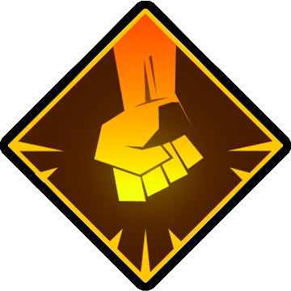 | síla | 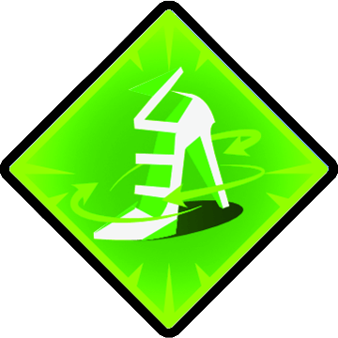 | rychlost |  | inteligence
Hráč se nemůže pokoušet o splnění vyloženého úkolu v případě, že požadovaná vlastnost je v jeho případě nulová.
Při pokusu o plnění úkolu hodí hráč tolika kostkami, kolik je jeho úroveň testované dovednosti. Po hodu kostkami může kterýkoliv hráč ovlivnit výsledek vykládáním Voodoo karet nebo použitím vyložených TECH a BIO karet. Karty, které lze použít jednou za kolo, lze znovu použít až po začátku příštího tahu jejich vlastníka.
V případě, že se daný úkol již někdo pokoušel neúspěšně splnit a nachází se na něm tudíž žeton popularity (viz Neúspěch níže), lze tento žeton vyřadit a přehodit tak jednu z kostek.
Doba, po kterou je možné ovlivnit výsledek testu se určí na počátku hry podle zvolené obtížnosti: Pro začátečníky – 10 vteřin, střední obtížnost – 5 vteřin a pro experty – 3 vteřiny (záleží na domluvě).
Na kostkách mohou padnout tyto výsledky:


- Epický úspěch - navzájem se vyruší
s jedním tragickým neúspěchem, jinak přebíjí všechny neúspěchy
- Dvojitý úspěch - počítá se jako dva běžné úspěchy
- Úspěch - navzájem se vyruší
s jedním běžným neúspěchem
- Nuda - neutrální výsledek

- Neúspěch - navzájem se vyruší
s jedním běžným úspěchem

- Tragický neúspěch – navzájem
se vyruší s jedním epickým úspěchem, jinak přebíjí všechny úspěchy (i dvojité, protože ty se počítají jako dva běžné)
V případě, že žádný z hráčů nechce nebo nemůže ovlivnit konečný výsledek, nastane jedna z těchto situací:

Úspěch
Gratulujeme! Výzvu se podařilo splnit! Kartu úkolů si vyložte vedle svého Animatrona a získáváte za něj body popularity, zvýšení limitu karet v ruce nebo rovnou obojí, podle toho, co je na kartě vytištěno pro případ úspěchu.

Neúspěch
A jéje! To jsem se bála! Úkol zůstává vyložený a v dalších kolech se jej pokusit splnit někdo další. Odměna za splnění úkolu se navíc zvyšuje: položte na úkol žeton +1 popularity. Vy teď musíte za trest odhodit ze svých vyložených karet do odhazovacího balíčku alespoň tolik karet, aby počet životů poskytovaných odhozenými kartami odpovídal ztrátě na kartě úkolu v případě neúspěchu. Pozor, můžete se takto stát trupíkem!
 |  |  | život
Remíza
Pokud se kostky navzájem vyrušily nebo vám padl prázdný výsledek, nic se nestalo. Úkol jste nesplnili, ale ani jste nepřišli o žádnou část těla, což nemusí být až tak špatné. Remíza nastává automaticky i v případě, že je hodnota vaší testované vlastnosti nula (pokud jste úkol otáčeli z vrchu balíčku).

Smrt Animatrona
V případě, že přijdete o všechny vaše životy, nezoufejte, dr. Morbid Bolíto z vás pomocí své Voodoo magie vyrobí Zombii! Váš tah končí, odhoďte všechny karty ze své ruky, v tomto tahu už si žádné nedobírejte a otočte hrací desku Animatrona na druhou stranu. Zombie má automaticky o 2 body popularity méně a nemá žádnou inteligenci! Místo vykládání vylepšení si však může nechat znovu narůst ruku nebo nohu. Pokud Zombie má ztratit více životů, než má k dispozici, místo toho už jen opět odhodí všechny karty ze své ruky, její tah končí a na konci tahu si nedobere žádné karty. V případě hry dvou hráčů si však karty při opětovné smrti normálně přiberte.

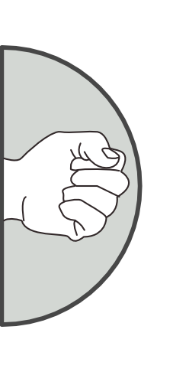
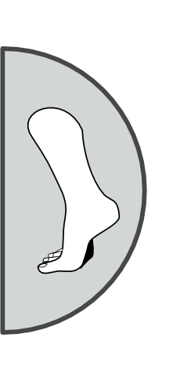
Symboly na kartách
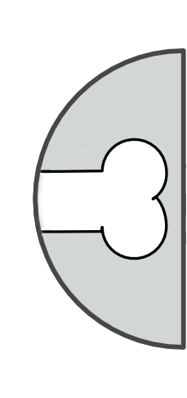
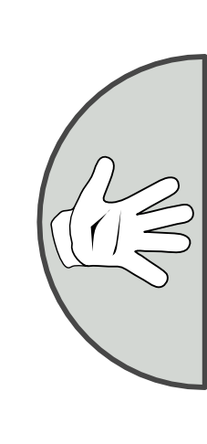
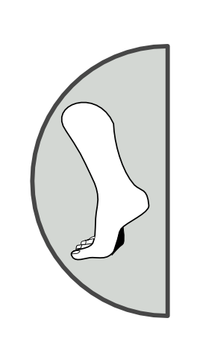
vyžaduje volnou kost poskytuje kost,



ruku nebo nohu ruku nebo nohu


lze použít pouze pro test na sílu,
rychlost nebo inteligenci



lze použít v testu na lze použít v testu na
sílu nebo rychlost sílu nebo inteligenci



jednou za kolo můžeš přehodit jednu, až
dvě nebo až tři kostky ve svém testu
(podle počtu kostek uvnitř šipek)
v případě červených šipek, můžeš
přehazovat kostku i v soupeřově testu

přetoč (ručně nastav)
hodnotu na kostce
vyřaď jednu kostku

libovolný výsledek
zvýšení síly, rychlosti nebo inteligence
(přidá jednu kostku ve tvém testu)



Karty rozlišují mezi symboly obecných úspěchů/neúspěchů a těch pouze na kostkách (ohraničeny rámečkem).
přidá epický úspěch k výsledku testu - nelze
přetočit, ale lze zrušit např. pomoci:

Konec hry
Hra končí okamžitě v případě, kdy se některému hráči podaří dosáhnout 10 bodů reputace. V případě hry 4 a více hráčů stačí k vítězství pouze 7 bodů reputace. V takovém případě srdečně gratulujeme!!! Budete vypuštěn(a) z labyrintu a v příštích dílech soutěže budeme diváky informovat o vašich pokusech o zařazení do běžné lidské populace.

Varianty hry
Lze libovolně kombinovat (na vlastní nebezpečí):
- TACTIC: lze vykládat pouze 1 kartu vylepšení během tahu
- CHAOTIC: zamíchejte balíčky vylepšení a voodoo karet dohromady
- HARDCORE: žetony popularity nelze používat k přehazování kostek jejich vyřazením
- TÝMOVÁ HRA: doporučujeme pro hru ve 4 nebo 6 hráčích, dvojice protisedících hráčů hrají spolu na společné skóre popularity 13

